MANUAL TÉCNICO

## 

## MAURICIO GALLEGO MORALES

## C.C.: 1088344123

## 

## 

## 

## 

## 

## EMPRESA DE ENERGÍA DE PEREIRA

## PEREIRA - RISARALDA

## 2019

## 

**OBJETIVOS** **3**

**REQUERIMIENTOS TÉCNICOS MÍNIMOS DE HARDWARE Y SOFTWARE** **4**

**HERRAMIENTAS UTILIZADAS PARA EL DESARROLLO** **4**

**CONFIGURACIÓN DEL APLICATIVO** **6**

**CASO DE USO** **6**

Tabla 1 - Ingresar de registro de usuario 6

Tabla 2 - Modificación de registro de usuario 7

Tabla 3 - Eliminar registro de usuario 8

**MODELO DE TABLA DE BASE DE DATOS** **9**

## 

## OBJETIVOS

Brindar la información necesaria para poder realizar la instalación y configuración

del aplicativo.

Específicos

* Representar la funcionalidad técnica de la estructura, diseño y definición

del aplicativo.

* Definir claramente el procedimiento de instalación del aplicativo.
* Detallar la especificación de los requerimientos de Hardware y Software

necesarios para la instalación de la aplicación.

* Describir las herramientas utilizadas para el diseño y desarrollo del

prototipo

## REQUERIMIENTOS TÉCNICOS MÍNIMOS DE HARDWARE Y SOFTWARE

Procesador: core

Memoria Ram: 1 GB

Disco Duro: 250 GB

SO: Windows, Linux o MAC OS.

## HERRAMIENTAS UTILIZADAS PARA EL DESARROLLO

**PHP**

Es un Lenguaje de Programación para trabajar páginas WEB ofreciendo la ventaja de mezclarse con HTML. Las ejecuciones son realizadas en el Servidor y el cliente es el encargado de recibir los resultados de la ejecución. Si el cliente realiza una petición, se ejecuta el intérprete de PHP y se genera el contenido de manera dinámica. Permite conexión con varios tipos de Bases de Datos como: MySql, Oracle, Postgress, SQL Server, etc. permitiendo aplicaciones robustas sobre la WEB. Este lenguaje de programación puede ser ejecutado en la gran mayoría de sistemas operacionales y puede interactuar con Servidores WEB populares

**MYSQL**

Es un manejador de Bases de Datos, el cual permite múltiples hilos y múltiples usuarios, fue desarrollado como software libre.

Aunque se puede usar sobre varias plataformas es muy utilizado sobre LINUX. Es libre para uso en Servidores WEB.

Ofrece ventajas tales como fácil adaptación a diferentes entornos de desarrollo, Interacción con Lenguajes de Programación como PHP, Java Script y fácil Integración con distintos sistemas operativos

**APACHE**

Es un Servidor WEB desarrollado por el grupo Apache. Su código fuente se puede distribuir y utilizar de forma libre. Está disponible para diferentes plataformas de Sistemas Operativos entre otros Windows, Linux, Mac y NetWare.

Ofrece ventajas tales como independencia de plataforma, haciendo posible el cambio de plataforma en cualquier momento; creación de contenidos dinámicos, permitiendo crear sitios mediante lenguajes PHP.

Además de ser libre su soporte técnico es accesible ya que existe una comunidad que está disponible en foros, canales IRC y servidores de noticias, donde hay gran cantidad de usuarios disponibles para cuando surge algún problema.

**INSTALACIÓN DE WEB SERVER**

Para la instalación del xampp server dirigirse al siguiente enlace oficial del programa.

Instalación y uso de XAMPP en Windows: <https://www.mclibre.org/consultar/php/otros/xampp-instalacion-windows.html>

Para el uso del xampp necesitamos activar el apache y el mysql como se muestra en la imagen:

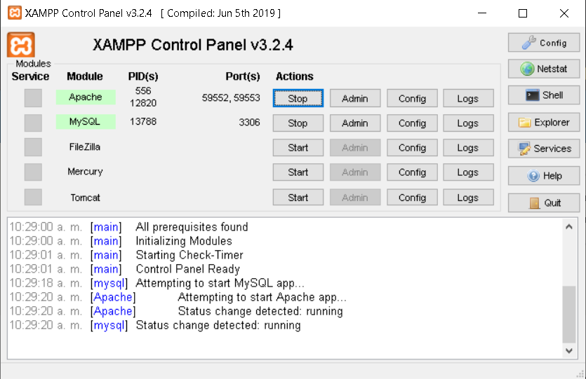

## CONFIGURACIÓN DEL APLICATIVO

La carpeta del repositorio que este caso se llama Actividad la debemos de copiar en la siguiente ruta de nuestro computador (C:\xampp\htdocs) para poder ejecutar sobre el gestor mysql y el php. Como se muestra a continuación:

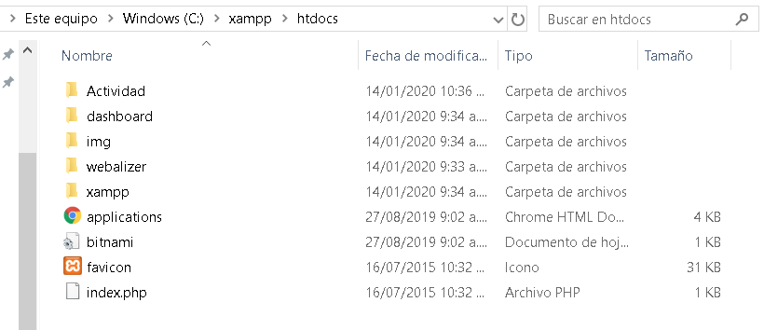

## CASO DE USO

## 

RESPONSABLE

### Tabla 1 - Ingresar de registro de usuario

|  |
| --- |
| **Nombre: CU1**  Ingresar de Usuarios |
| **Actor(es):** Responsable |
| **Descripción:**  Se crean registros de usuario para almacenamiento directo en la base de datos. |
| **Precondiciones:**  Ninguna |
| **Flujo Normal:**  1. El actor ingresa al módulo de ingresar datos  2. En la tabla usuarios crea un nuevo registro con los datos el usuario (identificación, nombres completos, direccion, email…etc.  3. Se almacena en la base de datos. |
| **Flujo Alternativo: No aplica** |
| **Pos condición :**  1. Registro almacenado |

### Tabla 2 - Modificación de registro de usuario

|  |
| --- |
| **Nombre: CU2 Modificar registro de usuario** |
| **Actor(es):** Responsable |
| **Descripción:** Se modifican atributos en la tabla usuario a excepción del campo PK. |
| **Precondiciones:**  **1.** El usuario debe existir |
| **Flujo Normal:**  **1.** El actor ingresa al módulo de modificar datos**.**  **2.** En la tabla usuarios busca el usuario por código  **3.** Edita y modifica el registro de la tabla |
| **Flujo Alternativo:** No Aplica |
| **Pos condición :**  **1.** Cuenta modificada |

### Tabla 3 - Eliminar registro de usuario

|  |
| --- |
| **Nombre: CU3 Eliminar registro de usuario** |
| **Actor(es): Responsable** |
| **Descripción:**  Se elimina el registro del usuario determinado en la tabla usuario. |
| **Precondiciones:**  **1.** El usuario debe existir |
| **Flujo Normal:**  **1.**  El actor ingresa al módulo de eliminar  **2.**  En la tabla usuarios busca el usuario por código  **3.** Selecciona y elimina el registro de la tabla |
| **Flujo Alternativo:**  Ninguno |
| **Pos condición :**  Cuenta eliminada |

## MODELO DE TABLA DE BASE DE DATOS

|  |  |  |  |  |  |
| --- | --- | --- | --- | --- | --- |
| **CASOS** | | | | | |
| **ATRIBUTO** | **TIPO DE DATO** | **TAMAÑO** | **PK** | **NULL** | **Atributos** |
| CedulaID | int | 10 | X | NO | UNSIGNED |
| Nombres | varchar | 255 |  | NO |  |
| Apellidos | varchar | 255 |  | NO |  |
| Dirección | varchar | 255 |  | NO |  |
| Barrio | varchar | 255 |  | NO |  |
| Estrato | int | 1 |  | NO | UNSIGNED |
| Departamento | varchar | 255 |  | NO |  |
| Ciudad | varchar | 255 |  | NO |  |
| Estado | varchar | 30 |  | NO |  |
| Fijo | int | 7 |  | SI | UNSIGNED |
| Celular | int | 10 |  | NO | UNSIGNED |
| Email | varchar | 255 |  | NO |  |
| Observación | varchar | 255 |  | SI |  |
| fecharegistro | datetime |  |  | NO |  |